
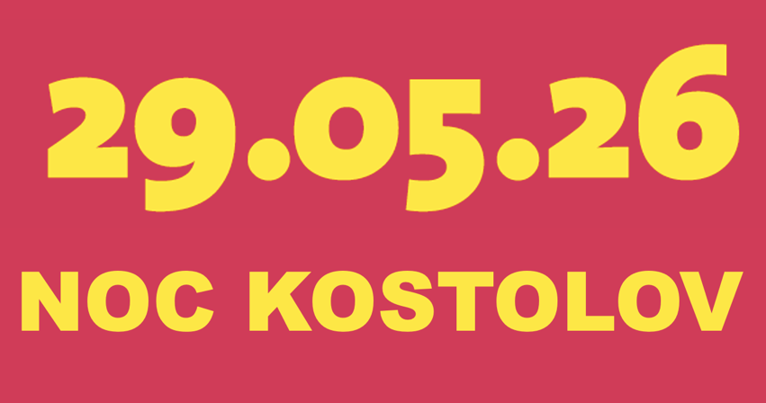
Meno cirkevného zboru/farnosti a ďalšie info

Názov programu
Podnázov a ďalšie info

Piatok, xx.xx.xxxx
xx:xx-xx:xx hod.
Klasika – Gospel – Spirituály
Ďalšie informácie podľa potreby, logá, atď.

…pozor na tento okraj!


